假设有一个Person接口
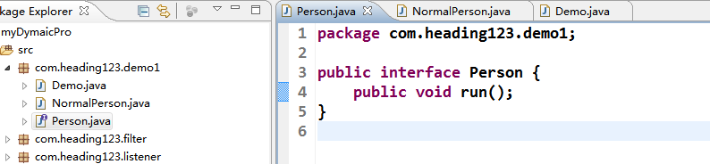

有一个正常人NormalPerson对象，实现Person接口
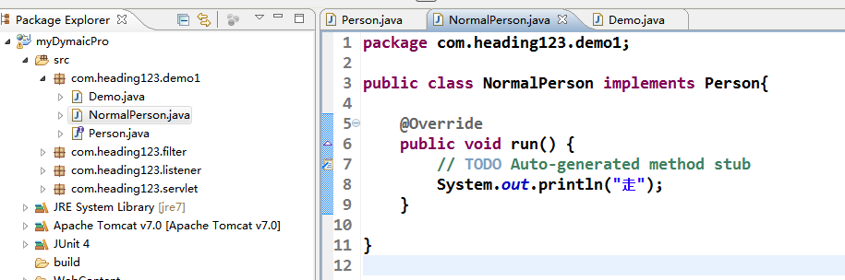

使用单元测试来测试一下人的行走功能
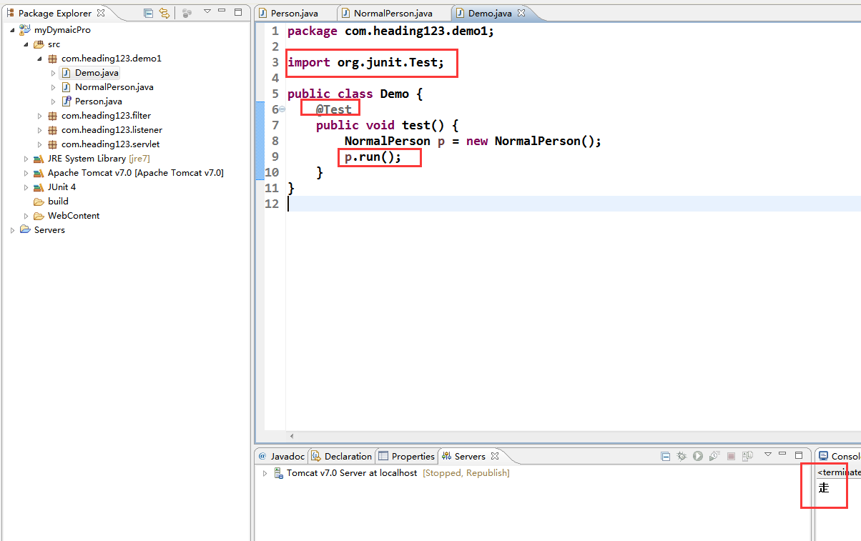

现在有个需求：需要对人的走方法进行增强，让他变成飞行

4.1、新建一个类FlyPerson也就是装饰者，由于装饰者和被装饰者NormalPerson要实现同一个接口，所以FlyPerson也需要实现Person接口，并且重写其中方法
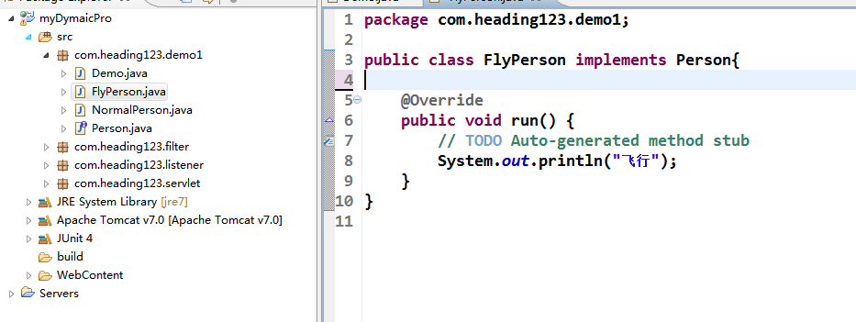

4.2、由于装饰者FlyPerson需要被装饰者的引用，所以装饰者NormalPerson中需要申明一个被装饰者的申明
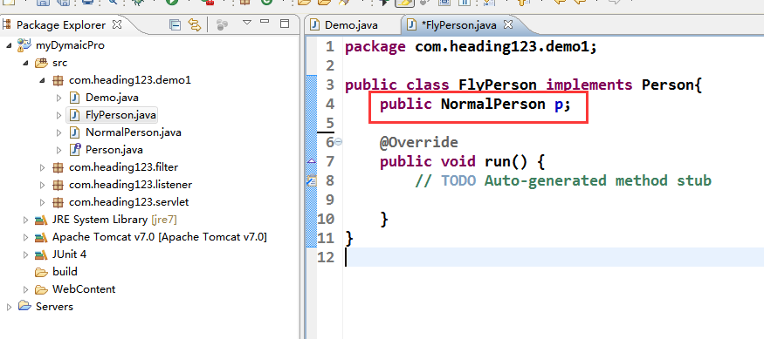

4.3、那么这个被装饰者的引用是如何被赋值呢？最容易想到的就是构造函数来初始化值
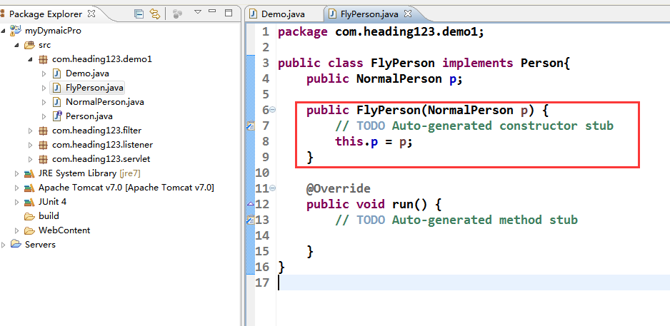

4.4、现在被装饰者已经定义完毕了，下面来测试一下
